學校審核學生建物登記第二類謄本參考範本
附件2-4
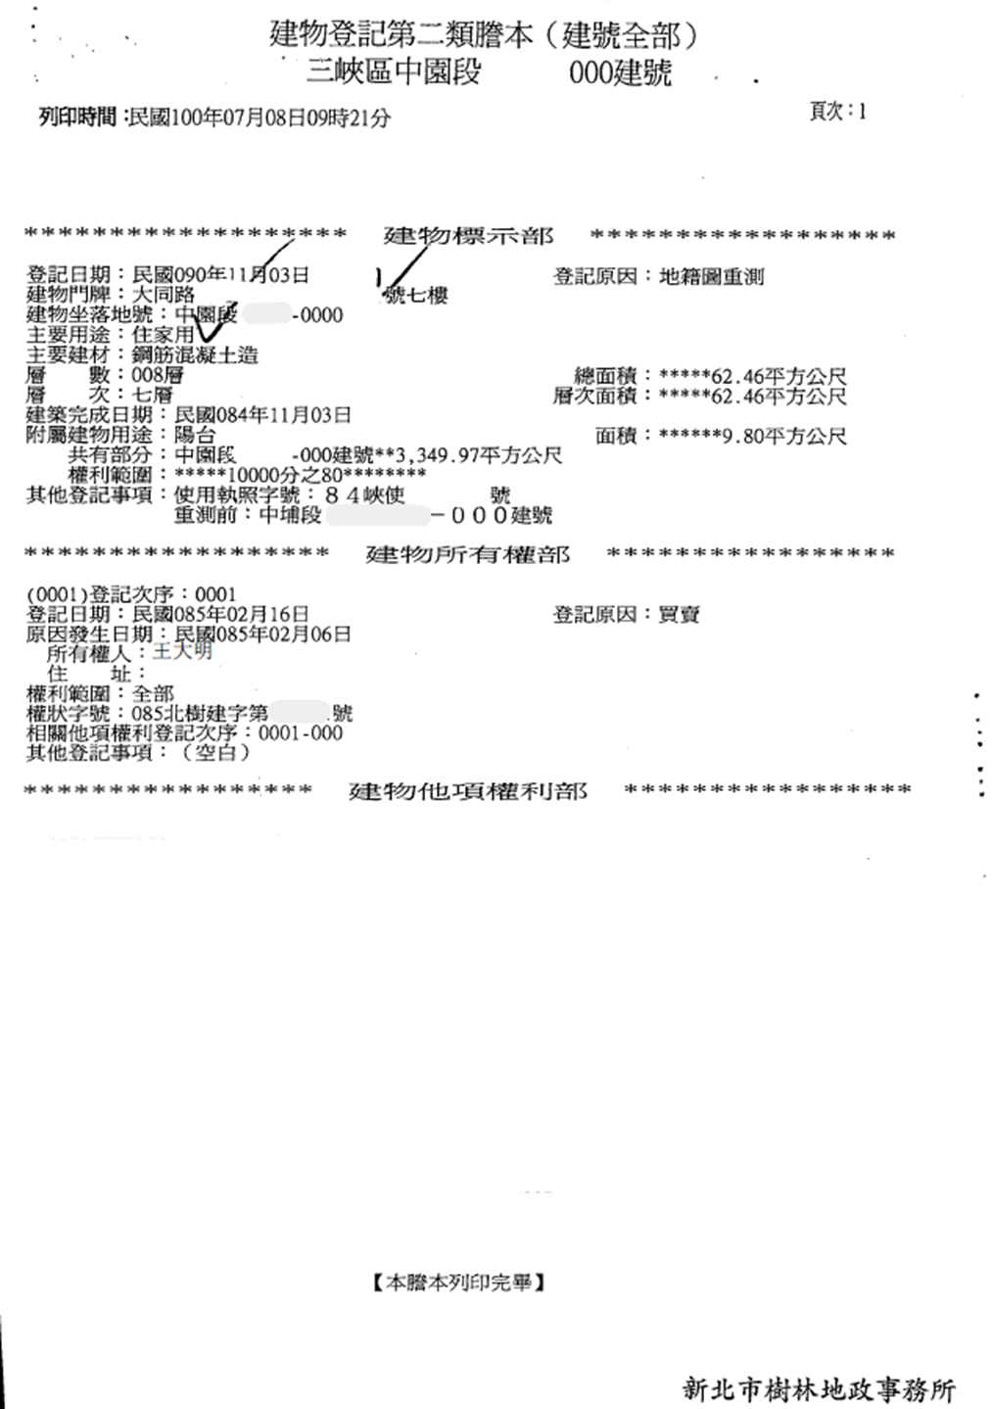
一、建物登記第二類謄本樣本：
二、什麼是第二類謄本?
內政部在兼顧不動產交易安全與個人資料隱私的原則下，推動謄本分級制度，修正「土地登記規則」第24條之1等條文，自104年2月2日起，任何人皆能申請提供第二類土地登記及地價資料。該第二類謄本資料係隱匿登記名義人 (所有權人)部分資料，如出生日期、部分姓名、部分統一編號、債務人及債務額比例、設定義務人及其他依法令規定需隱匿之資料。
參考法規：
土地登記規則第24-1條
申請提供土地登記及地價資料，其資料分類及內容如下：
一、第一類：顯示登記名義人全部登記資料。
二、第二類：隱匿登記名義人之出生日期、部分姓名、部分統一編號、債務人及債務額比例、設定義務人及其他依法令規定需隱匿之資料。但限制登記、非自然人之姓名及統一編號，不在此限。
三、第三類：隱匿登記名義人之統一編號、出生日期之資料。
前項第二款資料，得依登記名義人之請求，隱匿部分住址資料。但為權利人之管理人及非自然人，不適用之。
登記名義人或其他依法令得申請者，得申請第一項第一款資料；任何人得申請第一項第二款資料；登記名義人、具有法律上通知義務或權利義務得喪變更關係之利害關係人得申請第一項第三款資料。土地登記及地價資料之申請提供，委託代理人為之者，準用第三十七條第一項規定。
(一)第一類謄本內容：
1、申請身份：登記名義人本人或其他依法令得申請者與登記名義人代理人得以申請。
2、申請內容：申請以登記名義人本人之統一編號提出申請，其個人全部登記及地價資料均予顯示，其他共有人則以第二類謄本內容顯示。
(二)第二類謄本內容：
1、申請身份：任何人均得申請。
2、申請內容：隱匿登記名義人之出生日期、部分姓名、部分統一編號、債務人及債務額比例、設定義務人及其他依法令規定需隱匿之資料。但限制登記、非自然人之姓名及統一編號，不在此限。
第二類謄本資料，登記名義人若有請求隱匿部分住址資料，則顯示部份地址。

三、承租人(學生)申請建物登記第二類謄本之方式
(一)線上申請：請至「全國地政電子謄本系統」辦理。
網址： https://ep.land.nat.gov.tw/Home/SNEpaperKind
(二)至各地政事務所臨櫃申請
(三)使用7-11、OK、萊爾富及全家四大超商多功能事務機，持自然人憑證即可申領第二類謄本。
(四)申請規費：每張20元。（超商申領謄本另須酌收手續費及列印費）
四、建議審核重點：
(一)學生申請校外住宿租金補貼之住宿地點，應符合下列規定之一：
1、學生租賃地所在縣市與學生就讀學校或其分校(分部)所在縣市相同。
2、學生租賃所地在縣市位於學生就讀學校或其分校(分部)所在縣市之鄰近縣市。
(二)學生申請租金補貼之住宅，其建築物之建物登記謄本、建物所有權狀影本、建築物使用執照影本、測量成果圖影本或建築物登記資料，應符合下列規定之一：
類型 | 審查內容 | 審核結果
(一)主要用途登記含有「住」、「住宅」、「農舍」、「套房」、「公寓」或「宿舍」字樣 | 主要用途登記含有「住」、「住宅」、「農舍」、「套房」、「公寓」或「宿舍」字樣即可。 | 符合
(二)主要用途為空白 | 主要用途均為「空白」時，依房屋稅單或稅捐單位證明文件所載全部按住家用稅率課徵房屋稅。  ※學生需額外檢附房屋稅單或稅籍證明(二擇一)，證明該住宅面積是全部以住家稅率課徵房屋稅。 | 符合  住宅面積是全部以住家稅率課徵房屋稅
不符合
倘部分面積以營業用稅率課稅、部分以住家用稅率課稅者，不符合規定
(三)主要用途登記為「商業用」、「辦公室」、「一般事務所」、「工商服務業」、「店舖」或「零售業」  主要用途稍有差異，依(四)辦理 | Step 1：  主要用途登記為「商業用」、「辦公室」、「一般事務所」、「工商服務業」、「店舖」或「零售業」  Step 2：  確認學生校外住宿之建物，非位於工業區或丁種建築用地。  ※方法二擇一：  方法一：檢附土地登記第二類謄本  方法二：檢附土地分區使用證明  Step 3：  依房屋稅單或稅捐單位證明文件所載全部按住家用稅率課徵房屋稅。  ※學生需額外檢附房屋稅單或稅籍證明(二擇一)，證明該住宅面積是全部以住家稅率課徵房屋稅。 | 符合  住宅面積是全部以住家稅率課徵房屋稅
不符合
倘部分面積以營業用稅率課稅、部分以住家用稅率課稅者，不符合規定
(四)主要用途為下列任一組合，如「商業用或工作室」、「倉庫」、「停車場」、「服務業」、「事務所」等 | Step 1：  確認學生校外住宿之建物，非位於工業區或丁種建築用地。  ※方法二擇一：  方法一：檢附土地登記第二類謄本  方法二：檢附土地分區使用證明  Step 2：  若申請人有出具(二擇一)  - 建築主管機關核可作「住」、「住宅」、「農舍」、「套房」、「公寓」或「宿舍」等用途使用之證明文件  - 免辦理變更使用執照之相關證明文件者  Step 3：  依房屋稅單或稅捐單位證明文件所載全部按住家用稅率課徵房屋稅。  ※學生需額外檢附房屋稅單或稅籍證明(二擇一)，證明該住宅面積是全部以住家稅率課徵房屋稅。 | 符合  住宅面積是全部以住家稅率課徵房屋稅
不符合
倘部分面積以營業用稅率課稅、部分以住家用稅率課稅者，不符合規定
(五)不符合前述(一)至(四)之類型者 | 早期所蓋的房屋，沒有建物登記謄本，學生需請房屋所有權人提供合法房屋證明或學校發文請縣(市)政府協助認定(二擇一)：  - 合法房屋證明：房屋所有權人佐附下列文件之一，向公所或縣市政府申請：  1.建築執照。  2.建物登記證明。  3.未實施建築管理地區建築物完工證明書。  4.載有該建築物資料之土地使用現況調查清冊或卡片之謄本。  5.完納稅捐證明。  6.繳納自來水費或電費證明。  7.戶口遷入證明。  8.房屋課稅明細表。  9.地形圖、都市計畫現況圖、都市計畫禁建圖、航照圖或政府機關測繪地圖。  - 實施建築管理前已建造完成之建築物文件：學校可發文給直轄市、縣（市）主管機關協助認定。  ※學生不需額外檢附房屋稅單或稅籍證明，但需提供合法房屋證明。 | 符合  有提出合法房屋證明或經直轄市、縣（市）主管機關協助認定實施建築管理前已建造完成之建築物文件
不符合
- 未提出合法房屋證明或經直轄市、縣（市）主管機關協助認定實施建築管理前已建造完成之建築物文件
- 經學校發文但未獲直轄市、縣（市）主管機關認定為實施建築管理前已建造完成之建築物
五、如何確認學生校外住宿之建物，非位於工業區或丁種建築用地?
(一)若學生申請租金補貼之住宅，位於工業區或丁種建築用地，不予補助。
(二)確認學生校外住宿之建物，是否位於工業區或丁種建築用地之作法，說明如下：
1、土地劃分為「都市土地」及「非都市土地」。都市土地，包括己發布都市計畫及依都市計畫法第81條規定為新訂都市計畫或擴大都市計畫而先行劃定計畫地區範圍，實施禁建之土地；非都市土地，指都市土地以外之土地。
2、「非都市土地」可以直接在土地登記第二類謄本查到「使用分區」。使用分區會顯示編定區域，如特定農業、一般農業、工業、鄉村、森林、山坡地保育、風景、國家公園、河川、海域、特定專用等使用分區；又非都市土地依其使用分區之性質，編定為甲種建築、乙種建築、丙種建築、丁種建築、農牧、林業、養殖、鹽業、礦業、窯業、交通、水利、遊憩、古蹟保存、生態保護、國土保安、殯葬、海域、特定目的事業等使用地(參照非都市土地使用管制規則之規定)。
註：申請土地登記第二類謄本申請方式，與申請建物登記第二類謄本方式相同
3、若為「都市土地」則不會有特別的標示，意即土地登記第二類謄本所列「使用分區」為「(空白)」，可透過內政部營建署「全國土地使用分區資料入口網」，提供多種方式查詢(如地號及地址等)，http://luz.tcd.gov.tw/
註：受限於各縣市資料完整性不一，如系統上查詢不到時，可直接至各縣市政府都市發展主管單位所設網站查詢，或至各縣市政府都市發展主管單位申請土地使用分區證明。
4、至申請土地使用分區證明，可檢附相關文件(如申請書、地籍圖謄本（正本）、土地登記謄本等資料)，至各地區公所、鄉鎮市公所提出申請。

